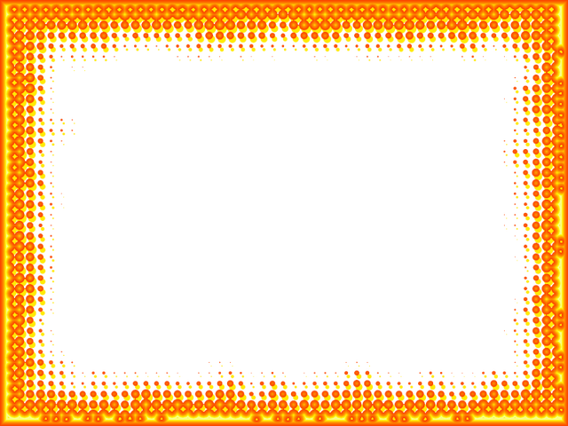   | Erstelle eine Collage und zeige, welche Gegenstände, Orte, Zeichen, Symbole oder Farben am besten zu dir passen.
Nimm etwas,
- dass zu deinem Hobby passt,
- dass du in der Schule immer dabei hast,
- dass zu dir und deiner Familie passt,
- dass du essen magst,
- dass du liebst,
- dass für dich typisch ist!

Mache daraus eine Collage und fotografiere sie!

